ЗМІСТ

**ВСТУП** 1

**РОЗДІЛ 1. ТЕОРЕТИЧНІ ОСНОВИ ОРГАНІЗАЦІЇ СПОРТИВНО-ОЗДОРОВЧИХ ПОСЛУГ** 3

1.1. Роль та місце спортивно-оздоровчих послуг в системі рекреаційних послуг 3

1.2. Характеристика спортивно-оздоровчих рекреаційних послуг 6

**РОЗДІЛ 2: ДОСЛІДЖЕННЯ РИНКУ СПОРТИВНО-ОЗДОРОВЧИХ ПОСЛУГ В МІСТІ ЛЬВІВ** 9

2.1. Аналіз розвитку спортивно-оздоровчої рекреації в місті Львові 9

2.2. Сучасний стан надання спортивно-оздоровчих послуг в м. Львові 14

**РОЗДІЛ 3: ПРОБЛЕМИ ТА ПЕРСПЕКТИВИ ОРГАНІЗАЦІЇ СПОРТИВНО-ОЗДОРОВЧИХ ПОСЛУГ** 19

3.1. Проблеми надання спортивно-оздоровчих послуг 19

3.2. Перспективи організації спортивно-оздоровчих послуг. 21

**ВИСНОВКИ** 24

**СПИСОК ВИКОРИСТАНИХ ДЖЕРЕЛ** 26

**ДОДАТКИ** 29

# ВСТУП

Тенденції розвитку суспільства, що розширюють можливості для інтелектуального вдосконалення, але водночас знижують фізичну активність. Тому спортивно-оздоровча рекреація необхідна всім верствам населення, оскільки без цього неможливо домогтися гармонійного розвитку особистості без шкоди для здоров'я.

Залежно від рекреаційних потреб заняття можуть бути у формі посильної фізичної активності, аматорського спорту чи фізичної культури. У кожному віці вплив гіподинамії на організм людини негативно, і викликає низку фізіологічних порушень, наслідком яких можуть бути в кращому разі низькі адаптаційні можливості організму, а в гіршому різні захворювання.

**Об’єктом дослідження** є наукові праці сучасних вітчизняних вчених та законодавство України.

**Предмет** **дослідження** спортивно-оздоровчі послуги м.Львова.

**Мета дослідження:** розкрити, проаналізувати, дослідити, з’ясувати спортивно-оздоровчі послуги м.Львова.

**Структура роботи**. Робота складається з вступу, трьох розділів, шести підрозділів, висновків, списку використаних джерел, додатків.

# РОЗДІЛ 1. ТЕОРЕТИЧНІ ОСНОВИ ОРГАНІЗАЦІЇ СПОРТИВНО-ОЗДОРОВЧИХ ПОСЛУГ

# 1.1. Роль та місце спортивно-оздоровчих послуг в системі рекреаційних послуг

Перш за все необхідно надати визначення поняттям «рекреаційні послуги» та «спортивно-оздоровчі послуги».

Так, «рекреаційні послуги» − це послуги, пов'язані з проведенням відпочинку, відновленням сил та здоров'я людей, використанням вільного часу[21]. Як правило, організації, підприємства, які надають такі послуги, утворюють велику галузь економіки країни, а також відповідного регіону.

В свою чергу «спортивно-оздоровчі послуги» − це комплекс послуг, що надаються спеціалізованими оздоровчими центрами.

Величко В.В.надає таке визначення«спортивно-оздоровчі послуги» – це послуги провідників та інструкторів із пішохідного, водного, гірськолижного, велосипедного, кінного, спелеологічного та інших видів спортивного туризму, тренерів спортивних секцій, організаторів занять і змагань на стадіонах, іподромах, у басейнах та ін.[3]

Зазвичай рекреаційні послуги класифікують за функціональним призначенням, відповідно одним із різновидів за такою класифікацією є спортивно-оздоровчі послуги. Вони покликані здійснювати організацію процесу відновлення, розвитку та вдосконалення витривалості та можливостей людини, як фізичні, емоційні, адаптаційні, а також духовні. Відповідно спортивно-оздоровчі послуги є складовою частиною рекреаційних послуг та займають провідне місце для покращення якості фізичних, емоційних, адатційних можливостей людини.

# 1.2. Характеристика спортивно-оздоровчих рекреаційних послуг

Основними завданнями спортивно-оздоровчих рекреаційних послуг є відновлення та розвиток фізичних та психічних сил кожного члена суспільства, всебічний розвиток його духовного світу.

В свою чергу вони виконують такі функції[7]:

1. медико-біологічна функція, яка полягає у санаторно-курортному лікуванні та оздоровленні;
2. соціально-культурна функція – як провідна функція рекреації;
3. економічна функція.

На основі зазначених функцій необхідно наголосити, що спортивно-оздоровчі рекреаційні послуги іноді відносять до лікувально-відновлювальних послуг, а іноді до анімаційних. Вони виявляються в залах для аеробіки, гімнастичних залах, тренажерних залах. [3]

# РОЗДІЛ 2: ДОСЛІДЖЕННЯ РИНКУ СПОРТИВНО-ОЗДОРОВЧИХ ПОСЛУГ В МІСТІ ЛЬВІВ

# 2.1. Аналіз розвитку спортивно-оздоровчої рекреації в місті Львові

Дослідження розвитку спортивно-оздоровчих рекреації м. Львова варто простежувати через наявну інфраструктуру. Адже завдяки аналізу кількості закладів можна побачити: яке значення рекреація має для міста; які послуги користуються попитом; які спортивно-оздоровчі заклади наявні в місті; Відповідна кількість рекреацій також допоможе визначити на якому рівні знаходиться розвиток спортивно-оздоровчих рекреацій безпосередньо в місті Львів.

Так аналізуючи інфраструктуру можна виділити такі заклади, які спеціалізуються на спортивно-оздоровчій рекреації:

* спортивні клуби;
* фітнес-клуби;
* танцювальні клуби;
* стадіони;
* тенісні корти;
* басейни;
* готелі (виключно з рекреаційними послугами);
* кінний клуб;
* пейнтбольний клуб;
* скеледром;
* бадмінтонний корт;
* ігрові майданчики;
* санаторії.

# 2.2. Сучасний стан надання спортивно-оздоровчих послуг в м. Львові

Сучасний стан надання спортивно-оздоровчих послуг в місті Львові знаходиться на середньому рівні. Це пов’язано в першу чергу із кваліфікацією надавачів послуг, по друге матеріально-технічною базою закладів, по третє з приміщенням в якому надають послуг.

Крім того слід зазначити, що кількість населення Львова сягає 728 545 тисяч осіб, серед яких фізично активного населення становить 378 132 тисяч осіб. Виходячи з цієї кількості зазначених даних у підпункті 2.1 розділу 2 даної курсової роботи, свідчать про те, що 194 заклади та установи недостатньо для задоволення потреб населення в сфері спортивно оздоровчої-рекреації[5].

Так доречно буде продовжити дослідження сучасного стану на прикладі визначених в підрозділі 2.1 розділу 2 даної курсової роботи мереж фітнес клубів. Відповідно дослідити їх цінову політику, програми які надають фінтес-центри та місце знаходження.

Будуть розглянути наступні поширені та ті що користуються попитом фітнес-клуби: «Sport Life»[2]; «Малібу»[1]; «Ківі фітнес»[10]; «Ліга»[14].

# РОЗДІЛ 3: ПРОБЛЕМИ ТА ПЕРСПЕКТИВИ ОРГАНІЗАЦІЇ СПОРТИВНО-ОЗДОРОВЧИХ ПОСЛУГ

# 3.1. Проблеми надання спортивно-оздоровчих послуг

В першу чергу слід зазначити що проблеми надання послуг полягають в тому, що більша частина населення Львова веде пасивний або нездоровий спосіб життя. Крім того, якщо брати до уваги людей з обмеженими можливостями (інвалідність), то для них відсутня інфраструктура яка б дозволяла їм займатись покращенням своєї фізичної складової.

По-друге, відсутні механізми мотивації та популяризації для здійснення як саморозвитку, так поштовху для звернення до кваліфікованих осіб. Сфера фізичної культури і спорту сприймається як та, яка потребує великих зусиль. Це випливає із свідомості людей на основі відсутньої обізнаності про спортивно-оздоровчі послуги.

Крім того, втручання міської влади Львова мінімальне, адже це не дає значних економічних та соціально-гуманітарних преференцій.

Проблема більшості фітнес-клубів Львова полягає в низькому оздоровчо-технологічному рівні; вузька направленість підходу тренувань день за днем; немає відповідної програми рекреаційних заходів, яка б дозволяла ознайомить з планом дій; орієнтація на молодих людей; відсутність дитячих програм тренувань; відсутність сімейного підходу отримання послуг, адже відсутні комплексні розробки для всіх вікових груп та ін..

# ВИСНОВКИ

Підводячи підсумок необхідно наголосити, що спортивно-оздоровчі послуги займають важливе місце серед рекреаційних послуг та грають неабияку роль у формуванні здорової нації. Спортивно-оздоровчі послуги досить різноманітні. Їх надання залежить від потенціалу закладу та наявності матеріально-технічної бази, яку вони здатні забезпечити.

Також різноманіття фізичної рекреації в залежності виду спорту в м. Львів розвинена, що в свою чергу включає такі види спорту: бойові мистецтва; настільний та великий теніс; волейбол; баскетбол; бадмінтон; плавання; різні види танцю; йога та інші. Отже, аналіз розвитку спортивно-оздоровчої рекреації в місті Львові свідчить про те наявна велика кількість спортивно-оздоровчої інфраструктури по різним видам спорту, принаймі про це свідчать 194 проаналізовані заклади.

# СПИСОК ВИКОРИСТАНИХ ДЖЕРЕЛ

1. MalibuFit. URL: <https://malibufit.club>(дата звернення 20.11.2021)
2. Sport life. URL: <https://shop.sportlife.ua/ukraine2?mfp=path%5B604%5D%2C37-%5BЛокальний%5D%2C28-%5BЩодня%2007%3A00%20-%2023%3A00%5D%2C25-%5B12%20місяців%5D> (дата звернення 20.11.2021)
3. Величко В.В. Організація рекреаційних послуг: навч. посібник. Харків: *Харківський національний університет міського господарства ім. О.М. Бекетова*. 2013. 202 с. URL: <https://tourlib.net/books_ukr/velychko.htm>
4. Грохова Г. П. Роль та місце спортивно-оздоровчого туризму в системі рекреаційних послуг. *Основи спортивного туризму в рекреаційній діяльності*, 2016. С. 108-112
5. Державна служба статистики України. Головне управління статистики у Львівській області. URL: <https://www.lv.ukrstat.gov.ua/ukr/bank/about_statregion.php> (дата звернення 20.11.2021)
6. Дроздов А. В. Основы экологического туризма. М. : Гардарики, 2005. 271 с.
7. Завадская З.Л., Зозуля С.Н., Золотов М.И. Экономика физической культуры и спорта: учебное пособие. М.: СпортАкадемПресс. 2001.
8. Зайцев, В.П. Физическая рекреация в структуре активного отдыха студентов. *Физическое воспитание студентов*. 2011. С. 68-77.
9. Кирилюк Л. М. Нові (нетрадиційні) види туризму України: наук. записки Вінницького держ. пед. університету ім. Михайла Коцюбинського. Вінниця, 2008. С. 191–195.
10. Ківі фітнес. URL: <https://kiwifitness.com.ua> (дата звернення 20.11.2021)
11. Кошева Е. Конспект лекцій з дисципліни «Організація рекреаційних послуг». URL: <https://www.academia.edu/29738687/Конспект_лекцій_з_дисципліни_Організація_рекреаційних_послуг_Скорочений> (дата звернення 20.11.2021)
12. Кузин В.В., Гоннияц С.А. Концептуальные основы подготовки кадров по специальности «Рекреация и спортивно-оздоровительный туризм». *Теория и практика физической культуры.* 2003.
13. Кусков А. С., Голубева В. Л., Одинцова Т. Н. Рекреационная география: учебно-методический комплекс. URL: <https://www.asu.ru/files/documents/00005786.pdf> (дата звернення 20.11.2021)
14. Ліга фітнес клуб. URL: <https://ligafitness.com.ua> (дата звернення 20.11.2021)
15. Про затвердження Стратегії розвитку фізичної культури і спорту на період до 2028 року: Постанова Кабінету Мвнвстрів України. URL: <https://zakon.rada.gov.ua/laws/show/1089-2020-п#Text>
16. Про курорти: Закон України від 05.10.2000 № 2026-III. *Відомості Верховної Ради України (ВВР)*, 2000, № 50, ст.435
17. Про підтримку олімпійського, паралімпійського руху та спорту вищих досягнень в Україні: Закон України від 14.09.2000 №1954-III. *Відомості Верховної Ради України (ВВР)*, 2000, № 43, ст.370
18. Про реабілітацію осіб з інвалідністю в Україні: Закон України від 06.10.2005 №2961-IV *Відомості Верховної Ради України (ВВР)*, 2006, № 2-3, ст.36
19. Про туризм: Закон України від 15.09.1995 №324/95-ВР. *Відомості Верховної Ради України (ВВР)*, 1995, № 31, ст.24
20. Про фізичну культуру і спорт: Закон України від 24.12.1993 року № 3808-XII. *Відомості Верховної Ради України (ВВР),* 1994, № 14, ст.80
21. Райзберг Б.А., Лозовский Л.Ш., Стародубцева Е.Б.. Современный экономический словарь.М.: ИНФРА-М. 1999. 479 с.
22. Седоченко С.В. Физическая рекреация: учебное пособие для студентов институтов физической культуры. Воронеж: ФГБО ВО «ВГИФК», 2019. 70 с.
23. Смирнова, Н.В. Физическая рекреация: современное состояние и перспективы развития. *Теория и практика физической культуры*. 2017. С. 12-14

# ДОДАТКИ

**Додаток 1**

Розташування баз відпочинку

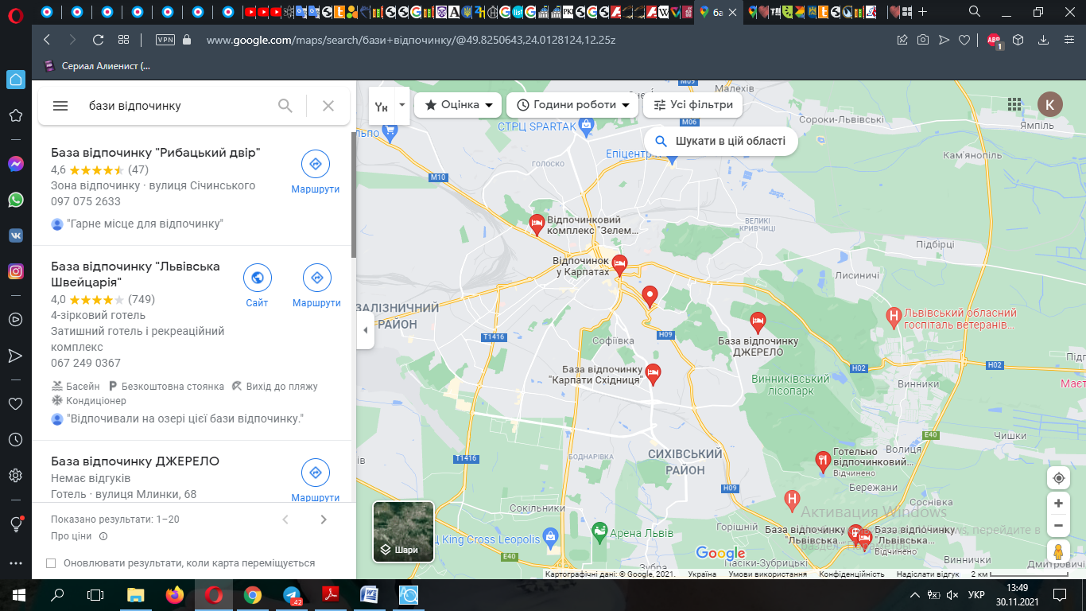

**Додаток 2**

Розташування фітнес-клубів м.Львова

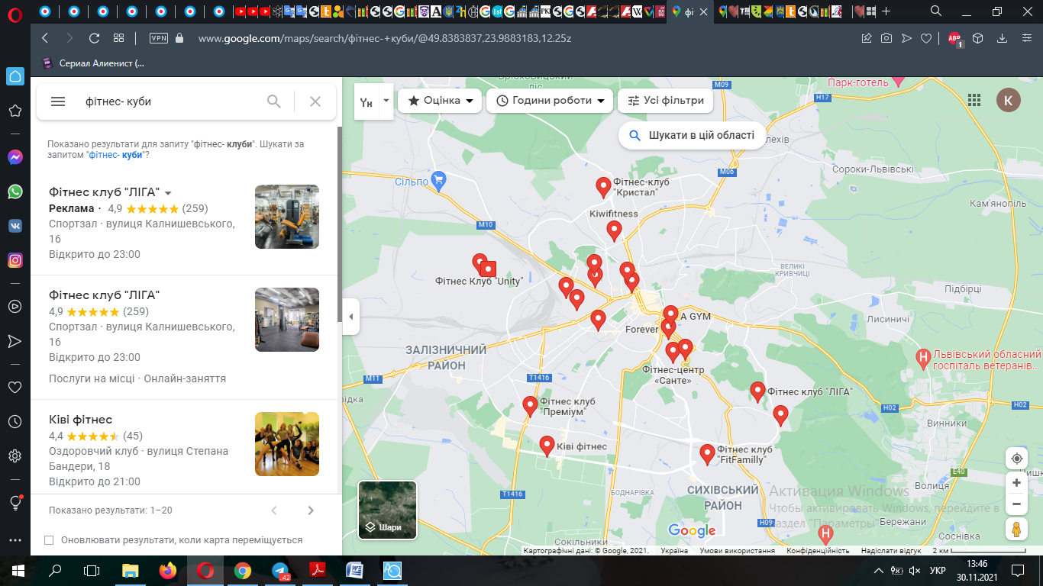

**Додаток 3**

Розташування «Sport Life»

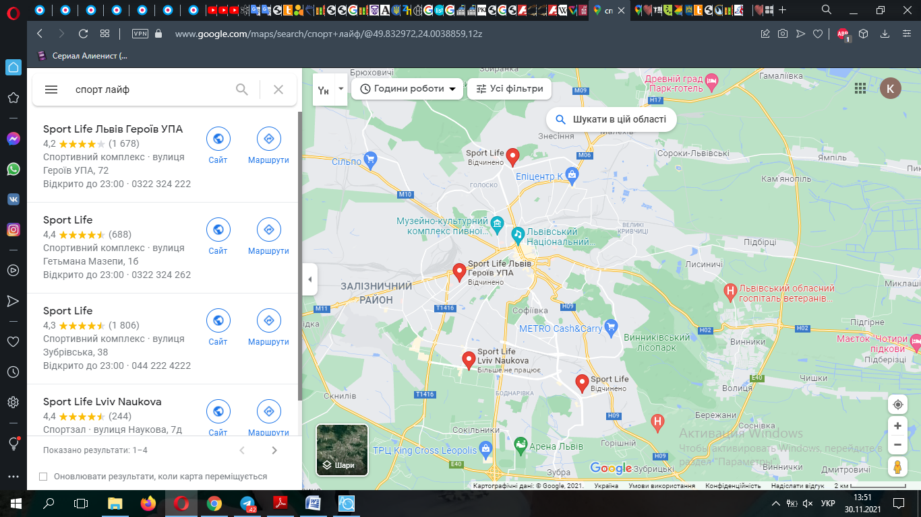

**Додаток 4**

Розташування «Малібу»

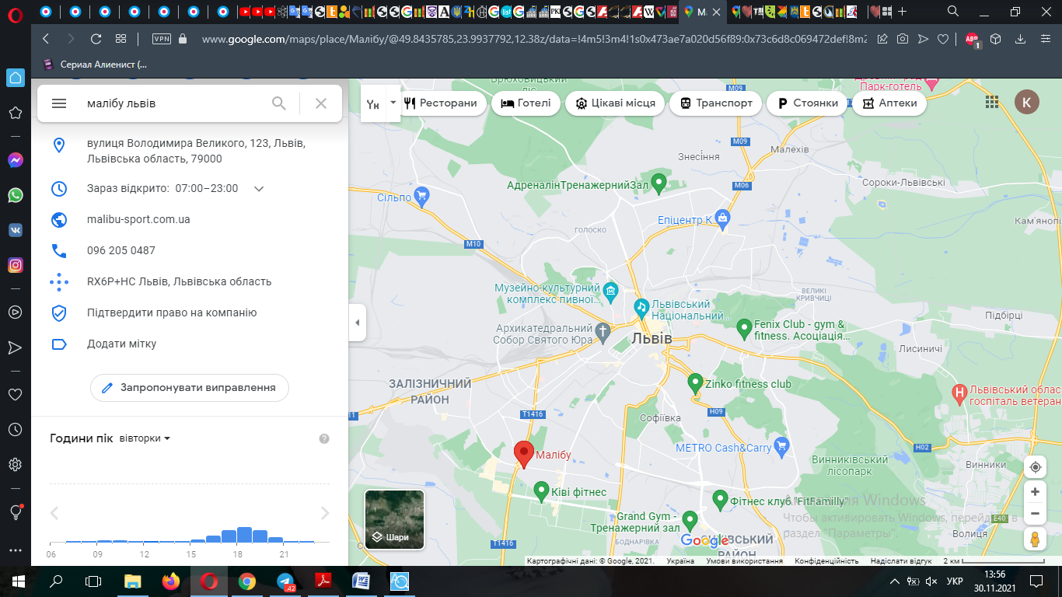

**Додаток 5**

Розташування «Ківі фітнесу»

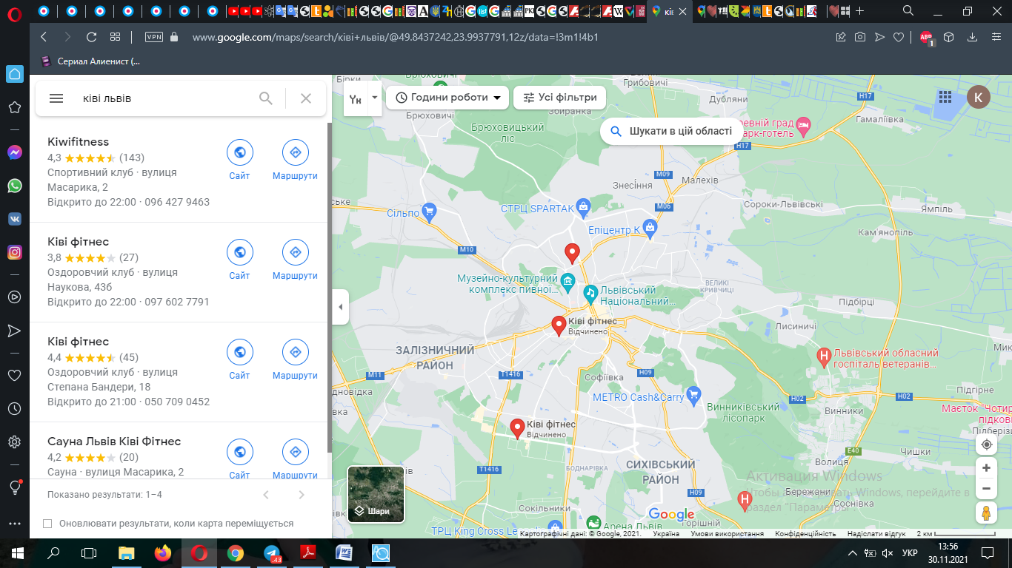

**Додаток 6**

Розташування «Ліга»

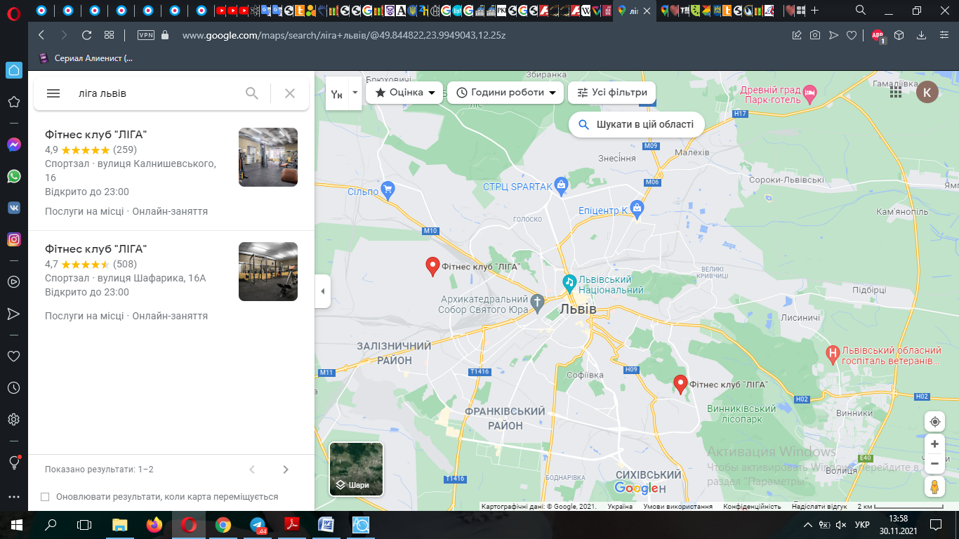

**Додаток 7**

Вартість послуг«Sport Life»

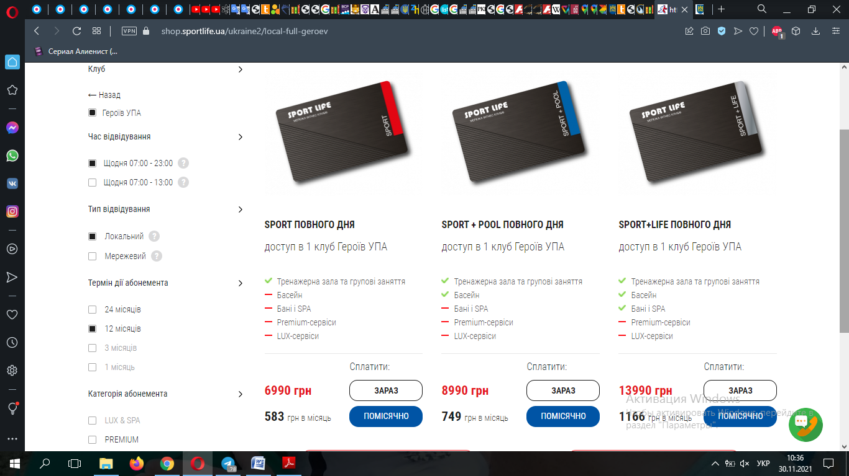

**Додаток 8**

Вартість послуг «Малібу»

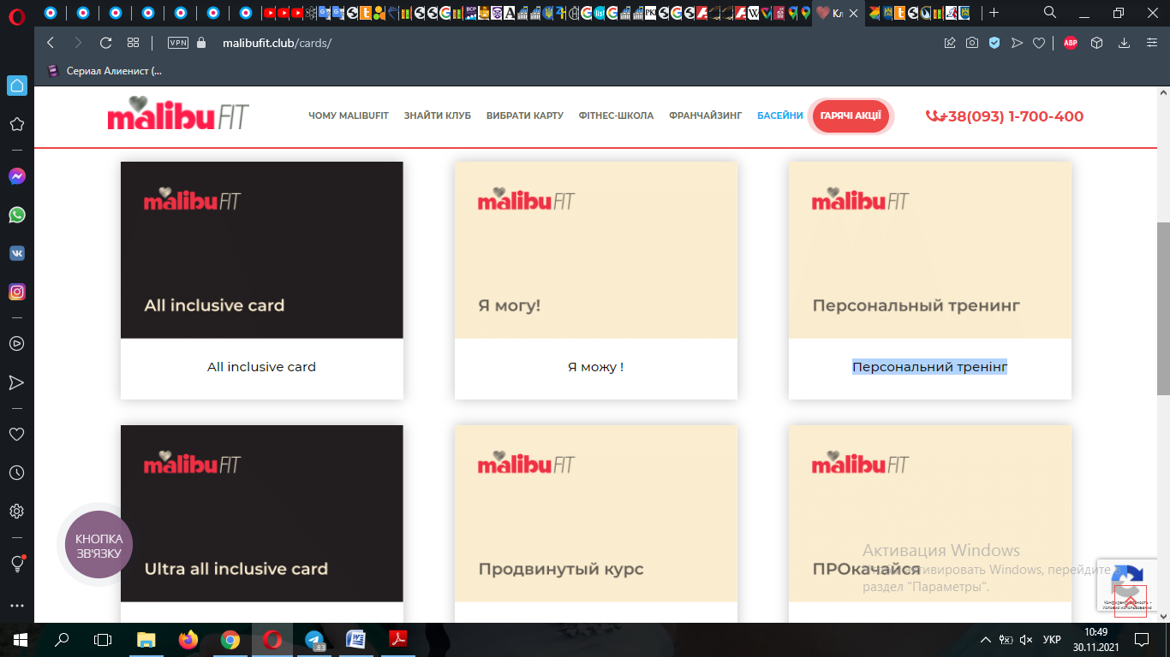

**Додаток 9**

Вартість послуг «Ківі фітнесу»

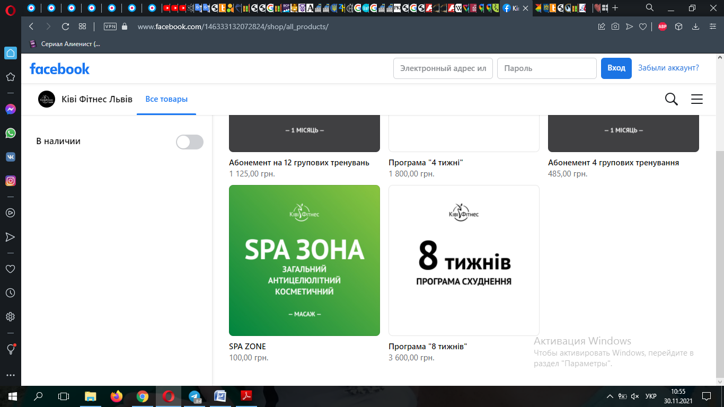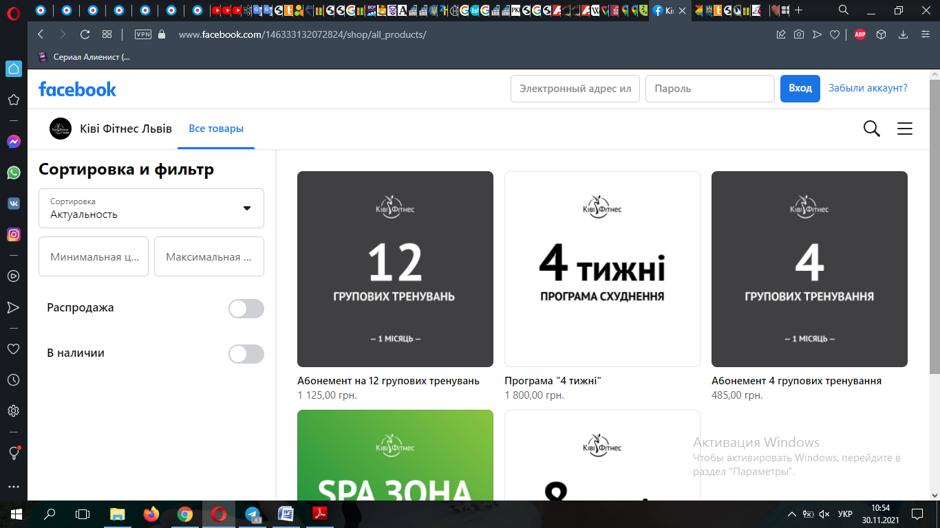

**Додаток 10**

Вартість послуг «Ліга»

